新 书 推 荐

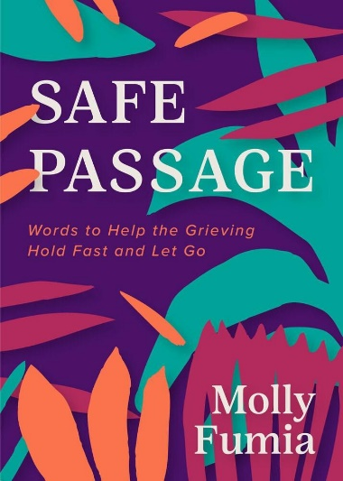
中文书名：《安全通道：抚慰伤痛之语》
英文书名：SAFE PASSAGE: Words to Help the Grieving
作 者：Molly Fumia
出 版 社：Mango Publishing
代理公司：ANA/Conor
页 数：304页
出版时间：2023年12月
代理地区：中国大陆、台湾
审读资料：电子稿
类 型：心灵励志

内容简介：

#死亡与悲伤类畅销书排名第一：为那些面临损失的人提供同情的陪伴

引导你走过悲伤的过程。我们所面临的损失以不同的方式影响着我们，但有一些步骤会自然而然地带领我们走过悲伤的过程，并最终愈合。在莫莉·福米亚撰写的这本悲伤恢复手册中，我们会被深刻的智慧和具有洞察力的文字温柔地引导通过这些步骤。她的文章既针对那些不知道如何开始处理损失的人，也针对那些长期在悲伤的重压下痛苦的人。

沉思冥想。悲伤的过程是一个缓慢的过程，但只有经历了每一个步骤，才能实现康复。考虑到这一点，福米亚为读者提供了冥想反思，让他们坐下来专注于此。通过鼓励人们花必要的时间来思考自己的感受，福米亚为人们打开了一个空间，让人们面对悲伤，并使人们有能力处理这一挑战带来的问题。

找到治愈和希望。完全痊愈似乎是不可能的，但福米亚向我们保证，这是有希望找到的。作为悲痛方面的专家，以及亲身经历过毁灭性损失的人，福米亚为我们在生活中遭受重大损失后面临的艰难旅程提供了一个深思熟虑的路线图。这本冥想书带领我们经历了悲伤的各个阶段，从近乎不相信和否认到接受和成长，为所有在悲伤中失去的人提供了帮助。

阅读莫莉·福米亚的《安全通道》，你会发现：

- 这是来自一位经验丰富、值得信赖的作者的反思和思考的指南
- 与悲伤过程的每个阶段相关的章节
- 为那些觉得不可能恢复的人提供了一个治愈和激励的来源

诸如《失去后的疗伤》（Healing After Loss）、《承受无法承受之重》（Bearing the Unbearable）和《悲伤的一天》（Grief Day by Day）等书的读者会在这本书中找到极大的安慰。

作者简介：

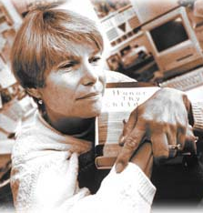
莫莉·福米亚（Molly Fumia）拥有加州伯克利研究生神学联盟的神学硕士学位。莫莉作品多关注于悲伤的本质改变，例如《尊敬你的孩子》（Honor Thy Children）、《安全通道》（Safe Passage）和《心灵一角》（A Piece of My Heart）。她与丈夫和孩子现居加利福尼亚州的洛斯加托斯。

媒体评价：

“这是一本极其诚实和深刻的书。作者引导我们穿过悲伤的通道，准确地说是穿过生命和死亡的奥秘本身，走向愈合和希望。一路上，悲伤变成了黑暗中的舞蹈，痛苦变成了爱。”
——《蜜蜂的秘密生活》（The Secret life of Bees）和《异见女儿的舞蹈》（The Dance of the Dissident Daughter）作者苏·蒙克·基德（Sue Monk Kidd）

感谢您的阅读！
请将反馈信息发至：版权负责人
Email：Rights@nurnberg.com.cn
安德鲁·纳伯格联合国际有限公司北京代表处
北京市海淀区中关村大街甲59号中国人民大学文化大厦1705室, 邮编：100872
电话：010-82504106, 传真：010-82504200
公司网址：http://www.nurnberg.com.cn
书目下载：http://www.nurnberg.com.cn/booklist_zh/list.aspx
书讯浏览：http://www.nurnberg.com.cn/book/book.aspx
视频推荐：http://www.nurnberg.com.cn/video/video.aspx
豆瓣小站：http://site.douban.com/110577/
新浪微博：安德鲁纳伯格公司的微博_微博 (weibo.com)
微信订阅号：ANABJ2002

